**DIRECCIÓN GENERAL ADJUNTA DE ESTRATEGIA TECNOLÓGICA (DGAET)**

Control Electrónico de Contraprestaciones / CONEC II

Especificación de Caso de Uso

9047 - Consultar Oficio Continuidad Servicio

Versión 1.0

Fecha: 30/12/2016

Contenido

1. Histórico de Cambios 4

2. Introducción Consultar Oficio Continuidad Servicio. 5

3. Funcionalidad del Sistema: Consultar Oficio Continuidad Servicio. 5

3.1. Breve Descripción. 5

3.2. Contribución a los Requerimientos. 5

4. Diagrama de la Funcionalidad del Sistema 5

5. Actores Involucrados 6

6. Diagrama de Actividades 6

7. Precondiciones 6

7.1. <Precondición 1> Nombre de usuario y contraseña válidos. 7

7.2. <Precondición 2> Permisos. 7

7.3. <Precondición 3> Autenticación. 7

7.4. <Precondición 4> Oficios de Continuidad previos. 7

7.5. <Precondición 5> Instrumento Jurídico Previo. 7

8. Flujo de Eventos 7

8.1. Flujo Básico 7

8.2. Flujos Alternos 8

8.2.1. Opcionales 8

8.2.1.1. AO01 Descargar Oficio de Continuidad. 8

8.2.2. Generales 8

8.2.2.1. AG01 Cerrar Sesión. 8

8.2.2.2. AG02 Cancelar. 8

8.2.3. Extraordinarios 9

8.2.4. De excepción 9

8.2.4.1. AE01 Error de consulta. 9

8.3. Puntos de Extensión 9

8.4. Requerimientos Especiales 9

8.5. Pos Condiciones 9

8.5.1. <Pos condición 1> Mostrar consultas. 9

8.5.2. <Pos condición 2> Registros en Bitácora. 9

9. Reglas de Negocio 9

10. Validaciones 9

11. Criterios de Aceptación 9

12. Referencias 10

13. Firmas de Aprobación 11

1. Histórico de Cambios

|  |  |  |  |  |
| --- | --- | --- | --- | --- |
| **Versión** | **Comentario / Descripción** | **Responsable de Actualización** | **Fecha de Actualización** | **Estado del Documento** |
| 0.1 | Elaboración del documento | Cesar Sosa Cruz | 27/12/2017 | Elaborado |
| 0.1 | Entrega del documento | Cesar Sosa Cruz | 30/12/2017 | Entregado |
| 0.2 | Actualización de calidad | Cesar Sosa Cruz | 30/12/2017 | Actualizado |
| 1.0 | Cierre del documento | Cesar Sosa Cruz | 30/12/2017 | Cerrado |

|  |  |
| --- | --- |
| **Firma del responsable de última actualización** | **Rúbrica** |
|  |  |

1. Introducción Consultar Oficio Continuidad Servicio.

El presente documento especifica cada uno de los requerimientos funcionales identificados para el desarrollo de Control Electrónico de Contraprestaciones “CONEC II”. Los requerimientos funcionales expresan lo que hace la solución tecnológica. Específicamente, los requerimientos funcionales describen cuáles son las entradas y salidas de la solución, y como serán convertidas esas entradas en salidas.

1. Funcionalidad del Sistema: Consultar Oficio Continuidad Servicio.
   1. Breve Descripción.

Permitir al usuario DGAJ consultar los Oficios de Continuidad cargados en el sistema CONEC II.

* 1. Contribución a los Requerimientos.

|  |  |  |  |
| --- | --- | --- | --- |
| **No.** | **Necesidad del Usuario** | **Característica del Producto** | **Funcionalidad del sistema** |
| FUNC-DGAJ-052. | Consultar los Oficios de Continuidad de servicio. | El sistema permitirá al usuario consultar los oficios de Continuidad del Servicio cargados previamente. | 9047 - Consultar Oficio Continuidad Servicio |

1. Diagrama de la Funcionalidad del Sistema

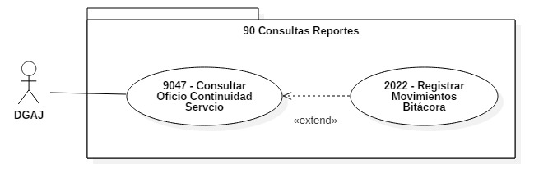

1. Actores Involucrados

| **No.** | **Nombre** | **Descripción** |
| --- | --- | --- |
| 1 | Usuario de la DGAJ. | Usuario que realiza la consulta del Oficio de Continuidad de Servicio cargado en el sistema CONEC II.  Nota: Los roles de los usuarios de la DGAJ se encuentran descritos en el documento del diagrama conceptual de solución tecnológica. |

1. Diagrama de Actividades

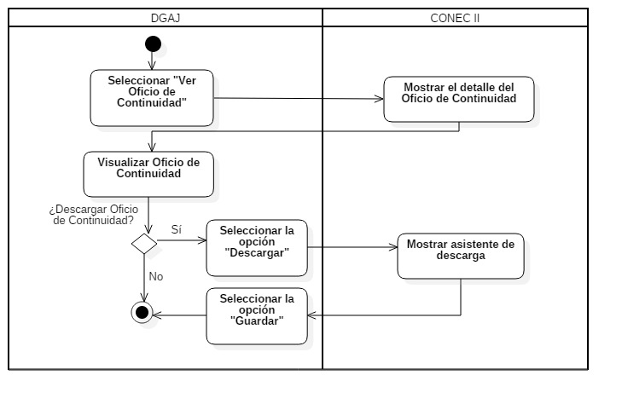

1. Precondiciones­­­­­

Las precondiciones que deben existir para que esta funcionalidad se ejecute son las siguientes:

* 1. <Precondición 1> Nombre de usuario y contraseña válidos.

El usuario de la DGAJ debe contar con un nombre de usuario y contraseña válidos.

* 1. <Precondición 2> Permisos.

El usuario de la DGAJ debe contar con los permisos para consultar y descargar los Oficios de Continuidad, dependiendo del rol.

* 1. <Precondición 3> Autenticación.

El usuario de la DGAJdebe estar autenticado dentro del sistema.

* 1. <Precondición 4> Oficios de Continuidad previos.

El sistema debe tener cargados los Oficios de continuidad para realizar una consulta.

* 1. <Precondición 5> Instrumento Jurídico Previo.

Debe existir un instrumento Jurídico (Acuerdo, contrato, convenio modificatorio y convenio de colaboración) previo.

1. Flujo de Eventos
   1. Flujo Básico

| **No.** | **Actor** | **Descripción de la acción** |
| --- | --- | --- |
|  | Usuario de la DGAJ. | Selecciona la opción “Ver Oficio de Continuidad”.  **Nota**: Esta opción estará presente en la consulta de Instrumentos Jurídicos formalizados. |
| 1 | CONEC II. | Obtiene el Oficio de Continuidad de la base de datos.  De lo contrario, continúa en **AE01 Error de consulta**. |
| 2 | CONEC II. | Muestra la vista previa del Oficio de Continuidad seleccionado.  Así como las siguientes opciones:   * “Descargar”, * “Cancelar”. |
| 3 | Usuario de la DGAJ. | De acuerdo con la opción seleccionada, continúa como sigue:   * Si selecciona la opción “Descargar”, continúa con el flujo **AO01 Descargar Oficio de Continuidad**. * Si selecciona la opción “Cancelar”, continúa con el flujo **AG02 Cancelar.** |
| 4 | Usuario de la DGAJ. | Si el usuario cierra sesión en cualquier paso del flujo básico o alterno, continúa con el flujo **AG01 Cerrar sesión**. |
| 5 | Fin del flujo básico. | |

* 1. Flujos Alternos
     1. Opcionales
        1. AO01 Descargar Oficio de Continuidad.

| **No. Paso** | **Actor** | **Descripción de la acción** |
| --- | --- | --- |
| 1 | CONEC II. | Muestra un asistente para la descarga del documento con la opción “Guardar”. |
| 2 | Usuario de la DGAJ. | Selecciona la opción “Guardar”. |
| 3 | Fin del flujo opcional. | |

* + 1. Generales
       1. AG01 Cerrar Sesión.

| **No. Paso** | **Actor** | **Descripción de la acción** |
| --- | --- | --- |
| 1 | CONEC II. | Muestra mensaje “¿Esta seguro que desea cerrar la sesión?” Y las opciones:   * Sí * No |
| 2 | Usuario de la DGAJ. | De acuerdo con la opción seleccionada:   * Da clic en sí, continúa con el flujo. * Da clic en no, continúa con la sesión activa. |
| 3 | CONEC II. | Cierra sesión muestra mensaje “Sesión Finalizada” y regresa a pantalla de acceso. |
| 4 | Fin del flujo general. | |

* + - 1. AG02 Cancelar.

| **No. Paso** | **Actor** | **Descripción de la acción** |
| --- | --- | --- |
| 1 | CONEC II. | No ejecuta ninguna acción y regresa al flujo básico. |
| 2 | Fin del flujo general. | |

* + 1. Extraordinarios

No aplica para esta funcionalidad del sistema.

* + 1. De excepción
       1. AE01 Error de consulta.

| **No. Paso** | **Actor** | **Descripción de la acción** |
| --- | --- | --- |
| 1 | CONEC II. | Despliega el mensaje “Error al consultar” y regresa al flujo básico. |
| 2 | Fin del flujo de excepción. | |

* 1. Puntos de Extensión

Esta funcionalidad contiene un extend con el caso de uso **2022 - Registrar Movimientos Bitácora**.

* 1. Requerimientos Especiales

No aplica para esta funcionalidad del sistema.

* 1. Pos Condiciones
     1. <Pos condición 1> Mostrar consultas.

Los Oficios de Continuidad son consultados correctamente y de ser el caso, descargados.

* + 1. <Pos condición 2> Registros en Bitácora.

Los movimientos realizados por el usuario de la DGAJ para la consulta de los Oficios de Continuidad serán registrados en la bitácora.

1. Reglas de Negocio

No aplica para esta funcionalidad del sistema.

1. Validaciones

No aplica para esta funcionalidad del sistema.

1. Criterios de Aceptación

FUNC-DGAJ-052 - Validar que el sistema permita consultar los oficios de continuidad del servicio cargados previamente.

1. Referencias

|  |  |  |
| --- | --- | --- |
| **No.** | **Título del documento** | **Organización** |
| 1 | Diagrama Conceptual de la Solución Tecnológica (DiaConcepSolTec_CONECII-.docx). | SEGOB |
| 2 | Requerimientos de la Solución Tecnológica (ReqSolTec_CONECII.docx). | SEGOB |
| 3 | Glosario de Términos. (GlosarioTer_CONECII.docx). | SEGOB |
| 4 | Modelo de Flujo de Negocios. (ModFlujoNeg_CONECII.docx). | SEGOB |
| 5 | Catálogo de Reglas de Negocio (CataRegNeg_CONECII.docx). | SEGOB |

1. Firmas de Aprobación

|  |  |  |
| --- | --- | --- |
| Comisario Jefe  Oscar Alberto Margain Pitman  Director General de Administración |  | Inspector  Julio Alberto González Cárdenas  Director de Tecnologías de Información y Comunicaciones |
| Subinspectora  Martha López Pelcastre  Subdirectora de Soluciones de Tecnologías de Información |  | Subinspector  Ángel Rogelio López Gutiérrez  Subdirector de Estrategia Digital y Seguridad de la Información |
| Oficial  Jesús Bravo Clavellina  Jefe de Departamento de Diseño de Soluciones |  |  |

|  |  |  |
| --- | --- | --- |
| José Luis Ramírez Hernández  Director de Gestión de Tecnologías de la Información SEGOB |  | Juan Manuel López Sánchez  Gerente de Proyecto INDRA |
| Ricardo Márquez Ruiz  Administrador de Proyecto INDRA |  |  |

**Aprobación de caso de uso por la DGAJ**

|  |  |  |
| --- | --- | --- |
| Comisario Jefe  Claudio Cruz Miguel  Director General de Asuntos Jurídicos |  | Inspector Jefe  Wilfrido Saúl Lescas Morga  Director General Adjunto de lo Contencioso, Asuntos Contractuales y Normatividad |
| Inspector  Enrique Zárate Morales  Director de Convenios y Contratos |  |  |